|  |  |
| --- | --- |
|  | *Федеральное государственное бюджетное образовательное учреждение*  *высшего образования*  **«Московский государственный технический университет**  **имени Н.Э. Баумана (национальный исследовательский университет)»**  **(МГТУ им. Н.Э. Баумана)** |

|  |  |
| --- | --- |
| ФАКУЛЬТЕТ | Информатика, искусственный интеллект и системы управления |

|  |  |
| --- | --- |
| КАФЕДРА | Системы обработки информации и управления |

**ОТЧЕТ**

**по технологической практике на тему:**

*Автоматизированная система электронных мультимедийных курсов*

Студент Соколов Илья Владимирович

(фамилия, имя, отчество)

Группа ИУ5-33Б

.

Студент Соколов И.В.

(подпись, дата) (Фамилия И.О.)

Руководитель практики \_\_\_\_\_\_\_\_\_\_\_\_\_\_\_\_\_\_\_ \_\_\_\_\_\_\_\_\_\_\_\_\_\_\_\_\_\_  (подпись, дата) (Фамилия И.О.)

Оценка \_\_\_\_\_\_\_\_\_\_\_\_\_\_\_\_\_\_\_\_\_\_\_\_\_\_\_\_\_\_\_\_\_\_

*2022 г.*

Федеральное государственное бюджетное образовательное

учреждение высшего образования

«Московский государственный технический университет имени Н.Э. Баумана

(национальный исследовательский университет)»

(МГТУ им. Н.Э. Баумана)

УТВЕРЖДАЮ

Заведующий кафедрой \_\_\_ИУ5\_\_\_

\_\_\_\_\_\_\_\_\_\_\_\_\_\_\_\_\_\_ В.И. Терехов

«\_\_\_» \_\_\_\_\_\_\_\_\_\_\_\_\_ 2022 г.

**ЗАДАНИЕ**

**на прохождение технологической практики**

по дисциплине \_\_\_\_\_\_\_\_\_\_\_\_\_\_Модели данных\_\_\_\_\_\_\_\_\_\_\_\_\_\_\_\_\_\_\_\_\_\_\_\_\_\_\_

*АС электронных мультимедийных курсов*

(тема работы)

График выполнения работы 25% к \_\_ нед., 50% к \_\_нед, 75% к \_\_нед., 100% к \_\_нед.

Студент Соколов Илья Владимирович; ИУ5-33Бю

(фамилия, имя, отчество; индекс группы)

***Задание.***

1. Разработать функциональную, инфологическую, даталогическую модели ПО, структурную схему, граф диалога системы.

2. Выполнить практическую реализацию АИС.

3. Оформить расчетно-пояснительную записку.

Дата выдачи задания « \_» сентября 2022г.

Руководитель практики от кафедры\_\_\_\_\_\_\_\_\_\_\_\_\_\_\_ / \_\_\_\_\_\_\_\_\_\_\_\_\_\_\_\_\_\_\_\_\_\_

(подпись, дата) (Фамилия И.О.)

Студент  21.12.2022 / Соколов И.В.

(подпись, дата) (Фамилия И.О.)

*2022 г.*

1. **Аннотация**

АС электронных мультимедийных курсов была разработана для упрощения получения знаний людьми всех возрастов.

Автоматизированная система позволяет покупать обучающие курсы в электронном формате и обучаться им дистанционно. Также есть возможность создания собственной обучающей программы, которая будет приносить доход.

АС электронных мультимедийных курсов размещается на сайте и управляется администрацией. На сайте могут регистрироваться пользователи: обучающиеся и преподаватели.

Программный продукт представляет собой базу данных под управлением СУБД MS Access.

1. **Оглавление**
2. Аннотация
3. Оглавление
4. Введение
5. Анализ предметной области
6. Функциональная модель предметной области
7. Инфологическая модель предметной области
8. Выбор СУБД.
9. Даталогическая модель предметной области
10. Схема работы системы
11. Структурная схема системы
12. Интерфейс пользователя
13. Граф диалога
14. Заключение
15. Литература

**ПРИЛОЖЕНИЕ 2. Графическая часть.**

**Лист 1. Графическая модель предметной области**

**Лист 2. Модель предметной области в нотации IDEF0**

**Лист 3. Модель предметной области в нотации DFD**

**Лист 4. Инфологическая модель предметной области**

**Лист 5. Датологическая модель предметной области**

**Лист 6. Структурная схема**

**Лист 7. Схема работы**

**Лист 8. Граф диалога**

1. **Введение**

При выполнении курсовой работы были поставлены следующие цели:

- получение навыков инфологического и даталогического проектирования баз

данных

- освоение СУБД МS Access

- получение навыков создания приложений к базам данных на С#

- получение навыков грамотного оформления документации: описание

предметной области; инфологической, даталогической моделей; структурной

схемы системы, графа диалога; составления DFD и IDEF0 диаграмм

В результате выполнения курсовой работы должна быть создана АС электронных мультимедийных курсов, которая позволит автоматизировать работу с обучающими курсами по разным предметным областям.

Менеджеры отвечают за предметные области, преподаватели выкладывают курсы, а учащиеся могут их купить и ставить оценки.

1. **Анализ предметной области**

***Изображение предметной области***

Изображение предметной области приведено в графической части (лист 1).

***Описание предметной области***

Исследуемая предметная область – “Электронные мультимедийные курсы”. Задача АС

состоит в том, чтобы структурировать большие объемы информации и

облегчить доступ ко всем звеньям системы, участвующим в работе

базы данных.

Созданная система облегчает процесс обучения среди людей всех возрастов и позволяет проводить его удаленно, независимо от местонахождения человека. Ему, в свою очередь, важен только доступ к этой АС.

В системе - сайте – есть менеджеры, которые отвечают за предметные области, по которым разделяются курсы. Курсы составляются преподавателями и покупаются учащимися, которые могут давать оценку пройденному курсу.

Для этого были созданы следующие сущности:

Менеджер , имеют ID, ФИО, логин, пароль, email, Область ID, в которой содержится ID предметной области, которой заведует менеджер

Предметная область : ID, название

Курсы – ID, название цена, кол-во часов, ID преподавателя и ID предметной области.

Учащиеся – ID, ФИО, логин, пароль, email.

Таблица Прохождение курса – содержит ID , ID учащегося и ID курса, Окончание курса и оценку. Служит для связи таблиц Многий ко многим Учащиеся и Курсы

Преподаватели - ID, ФИО, логин, пароль, email, количество курсов и специальность.

Система предназначена для пользования двумя видами пользователей:

1. Администратор. Этим пользователям необходимо, чтобы система удовлетворяла следующим требованиям:

Возможность просмотра названия курса

Возможность просмотра стоимости курса

Возможность просмотра содержания курса

Возможность просмотра Логина и пароля преподавателя

Возможность просмотра Логина и пароля учащегося

Возможность просмотра Логина и пароля менеджера

Возможность просмотра предметной области

возможность удаления, добавления названия курса

возможность удаления, добавления стоимости курса

возможность удаления, добавления содержания курса

возможность удаления, добавления Логина и пароля преподавателя

возможность удаления, добавления Логина и пароля учащегося

возможность удаления, добавления Логина и пароля менеджера

2. Клиент. Этим пользователям необходимо, чтобы система удовлетворяла следующим требованиям:

Возможность просмотра названия курса

Возможность просмотра стоимости курса

Возможность просмотра оценки курса

Возможность просмотра ФИО преподавателя

***Ограничения***

Учащийся может ставить оценку только пройденному курсу.

Курс разрабатывается только одним преподавателем.

Курс может принадлежать только одной предметной области.

Оценка, выставленная учащимся за курс, может быть от 1 до 5 баллов.

Курс не может стоить меньше 100 рублей.

Длительность курса должна быть выше одного часа.

Менеджер отвечает только за одну предметную область.

***Описания входных документов и сообщений***

На вход поступают данные о пользователях: менеджерах, учащихся, преподавателей, а также данные о предметных областях и курсах.

***Описания входных документов и сообщений***

Выходные документы и сообщения: отчеты о количестве курсов, их цене, об имени преподавателей, их специальности, об оценках курсов.

1. **Функциональная модель предметной области**

Рисунок функциональной модели предметной области в нотации IDEF0 приведен в графической части (лист 2).

Рисунок функциональной модели предметной области в нотации DFD приведен в графической части (лист 3).

Спецификационный вариант функциональной модели предметной области

1. Администрация

1.1 Ввод

1. **Инфологическая модель предметной области**

Рисунок инфологической модели предметной области приведен в графической части (лист 4).

1. **Выбор СУБД.**

Для реализации базы данных использована СУБД Microsoft Office Access.

Она отвечает всем необходимым требованиям для реализации сущностей, связей между ними, запросов, реализации отчетов и удобных для представления пользователю форм

1. **Даталогическая модель предметной области**

Графическая диаграмма даталогической модели предметной области приведена в графической

части (лист 5).

1. **Схема работы системы**

Схема работы системы приведена в графической части (лист 7).

1. **Структурная схема системы**

Графический вид структурной схемы системы приведен в графической части (лист 6).

1. **Интерфейс пользователя**

Состоит из экранных форм (они сделаны на MS Access 2016 ), запросов и отчетов.

# **Экранные формы**

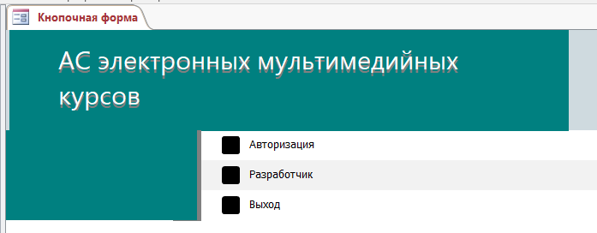

**11.1.1 Меню Авторизации**

**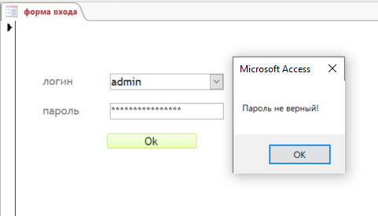**

Рис.1. Форма «Check» на MS Access

Если пользователь неправильно вводит пароль, он получает сообщение о ошибке. Если администратор вводит правильно пароль он переходит в форму «Admin», если пользователь вводит правильно пароль, то он заходит в форму «user»

**11.1.2 Главная форма**

**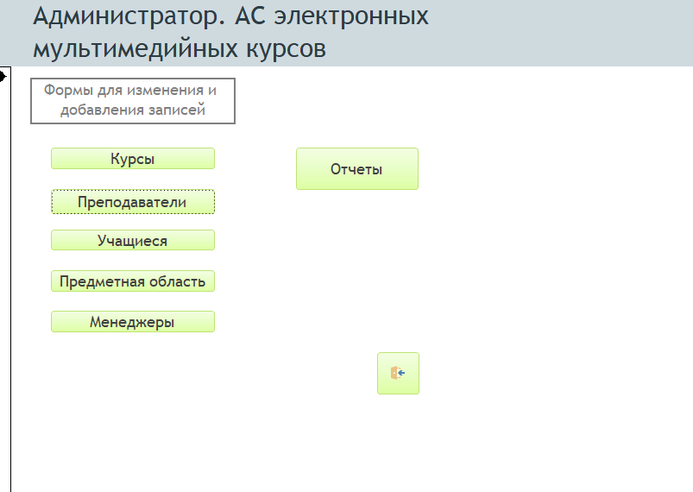**

Рис.2. Форма «Admin» на MS Access

**11.1.3 Экранная форма «Просмотр отчетов»**

**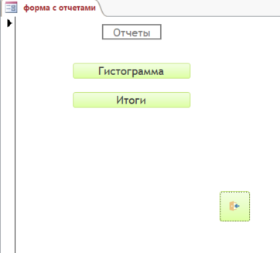**

Рис.3. Форма «Отчеты форма»

Рис.3. Форма «Отчеты форма»

* + 1. **Экранная форма «Преподаватели»**

**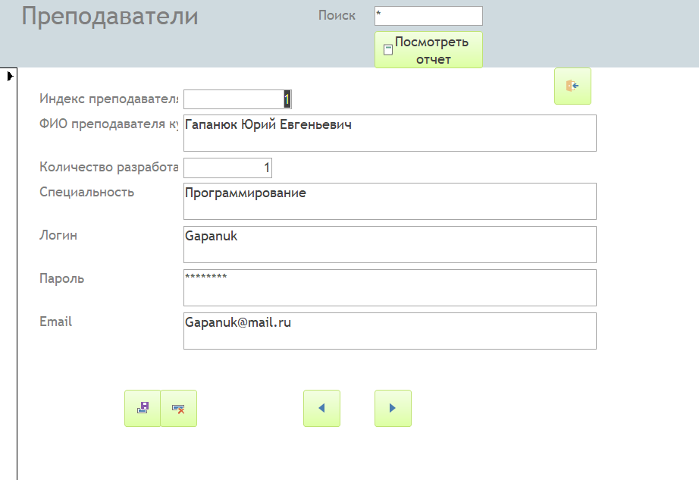**

Рис.4. Форма «Преподаватели» на MS Access

**11.1.5 Экранная форма «**Курсы**»**

**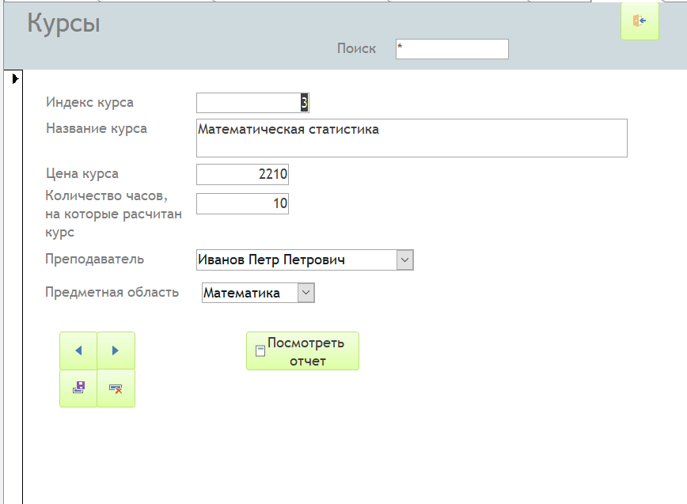**

Рис.5. Форма «Курсы» на MS Access

**11.1.6 Экранная форма «Учащиеся»**

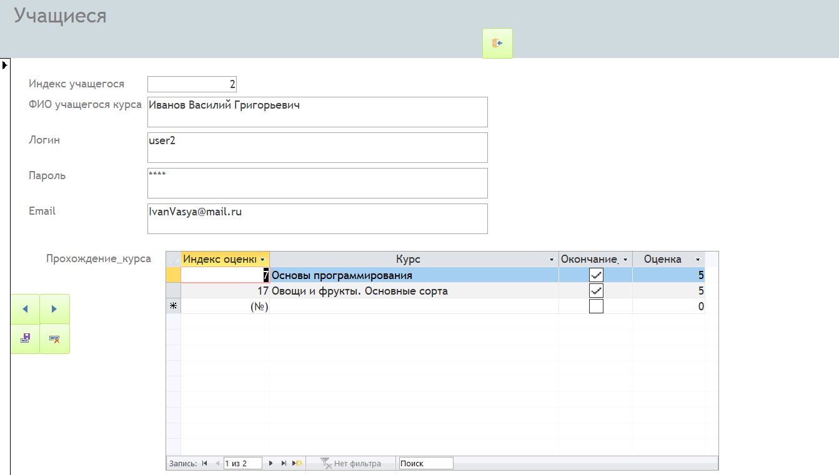

Рис.6. Форма «Учащиеся» на MS Access

**11.1.7 Экранная форма «Предметная область»**

**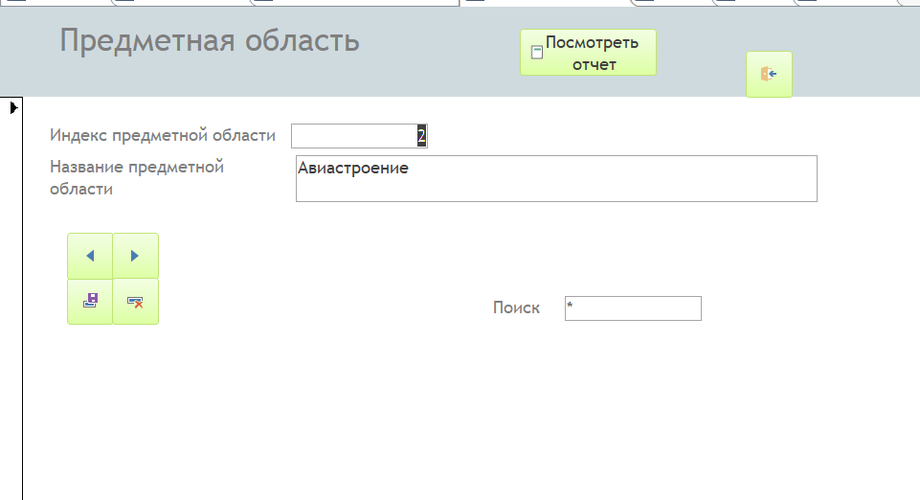**

Рис.7. Форма «Предметная область» на MS Access

**11.1.8 Экранная форма «Менеджер»**

**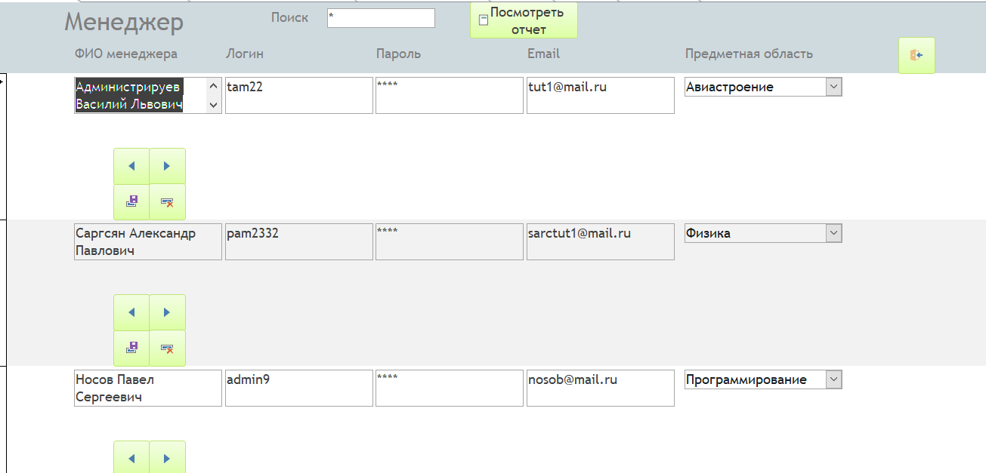**

Рис.8. Форма «Менеджер» на MS Access

**11.1.9 Экранная форма «Пользователь»**

Поскольку пользователь не может менять данные, то он может лишь просматривать их. Ему предоставлены несколько отчетов, в которых предложены цены, рейтинг курсов, имена преподавателей.

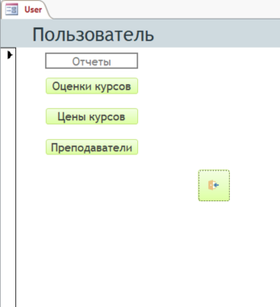

Рис.9. Форма «Пользователь» на MS Access

**11.2 Запросы**

**11.2.1 Запрос «Вычисляемые»**

**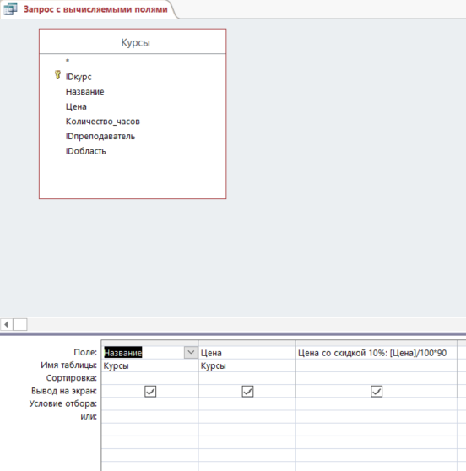**

Рис.10. Запрос «Вычисляемые» на MS Access

**11.3. Отчеты**

**11.3.1 Отчет «Цена курсов (с гистограммой)»**

**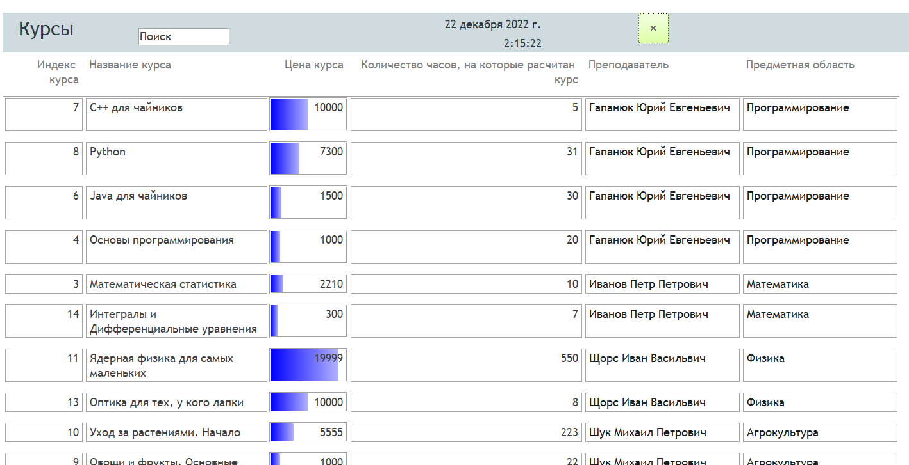**

**11.3.2 Отчет «Итоги»**

**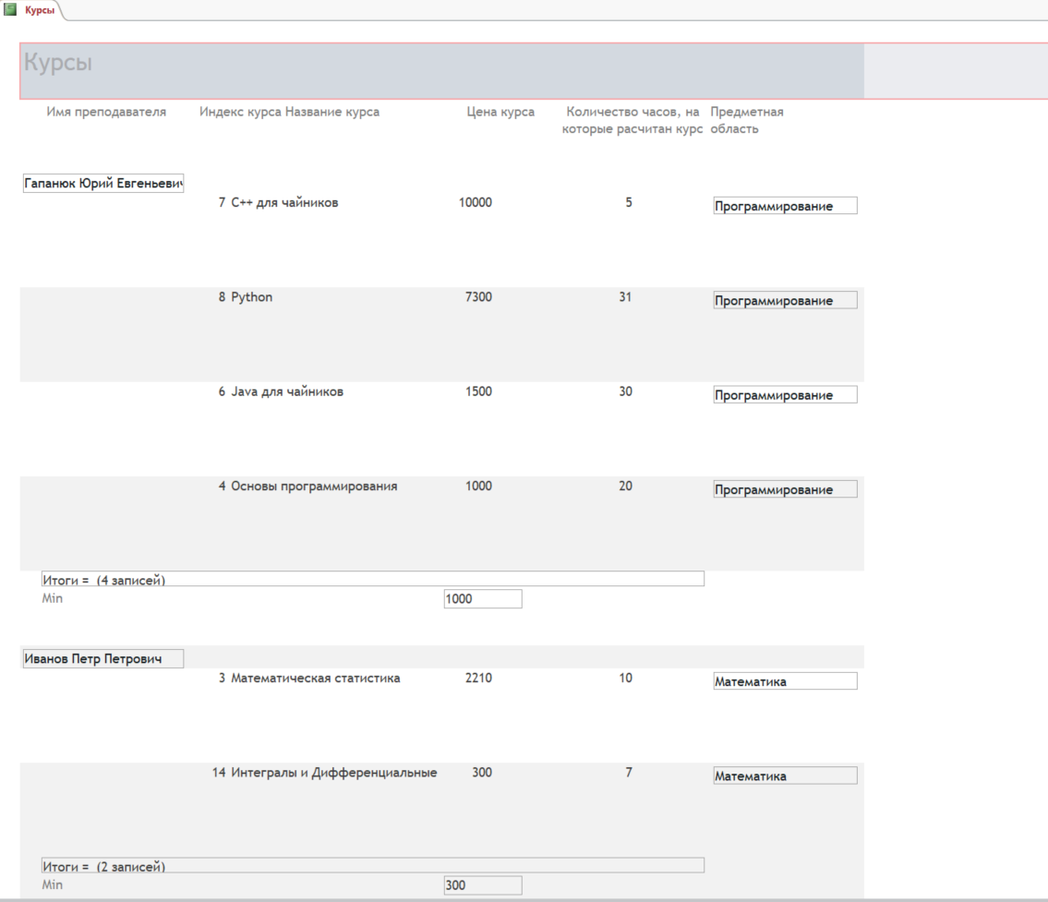**

**11.3.3 Отчет «Оценки курсов»**

**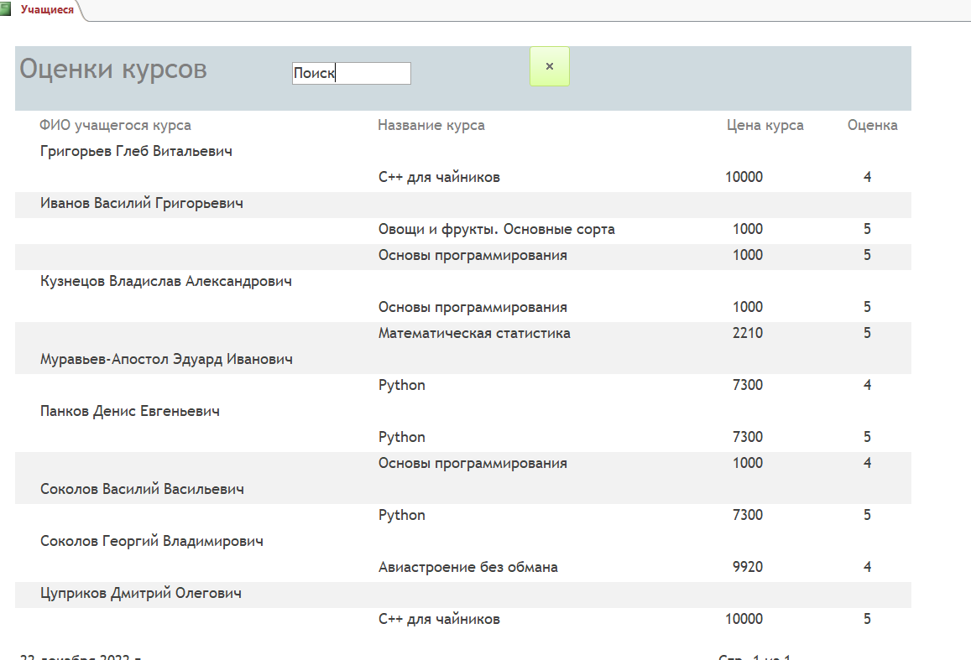**

**11.3.4 Отчет «Цены курсов»**

**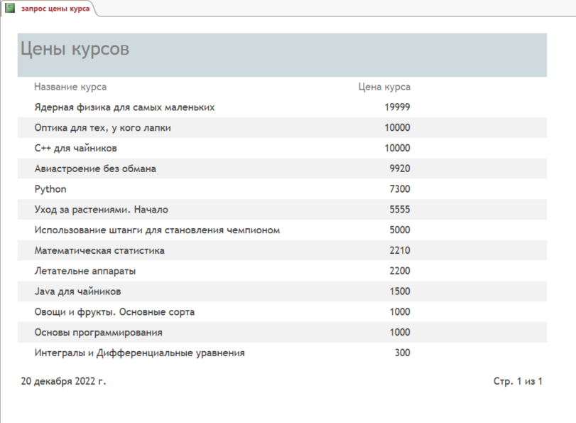**

**11.3.5 Отчет «Преподаватели»**

**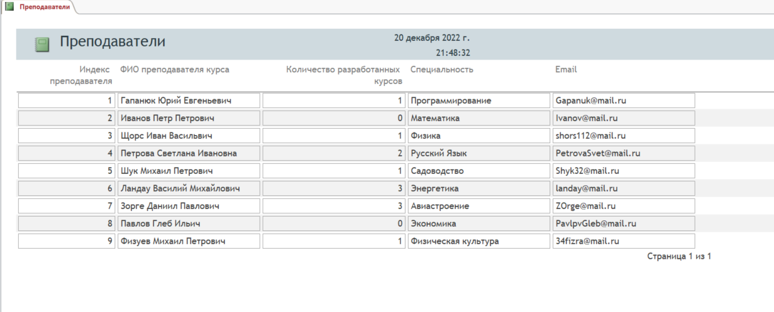**

1. **Граф диалога**

Графическая схема графа диалога представлена в графической части (лист 8).

1. **Заключение**

В процессе выполнения курсовой работы были достигнуты поставленные цели:

-были получены навыки инфологического и даталогического проектирования баз данных

-были освоены СУДБ MS Access

-были получены навыки грамотного оформления документации: описана предметная область;

Составлена инфологическая и даталогическая модели, структурная схемы и граф диалога; разработаны DFD и IDED0 диаграммы

Данная АС делает возможным быстрое создание базы данных для хранения электронных мультимедийных курсов. Администратор может управлять формами, добавлять данные о курсах, предметных областях, преподавателях. У пользователя есть возможность посмотреть информацию о курсах, их цене и рейтинге, о преподавателях, не имея возможности изменить что-либо в базе данных.

1. **Литература**
2. Г. И. Ревнуков, Лекции по курсу «Банки данных», М.: Изд-во МГТУ им. Н. Э. Баумана, 2022

# **ПРИЛОЖЕНИЕ. Графическая часть.**

# **Лист 1. Графическая модель предметной области**

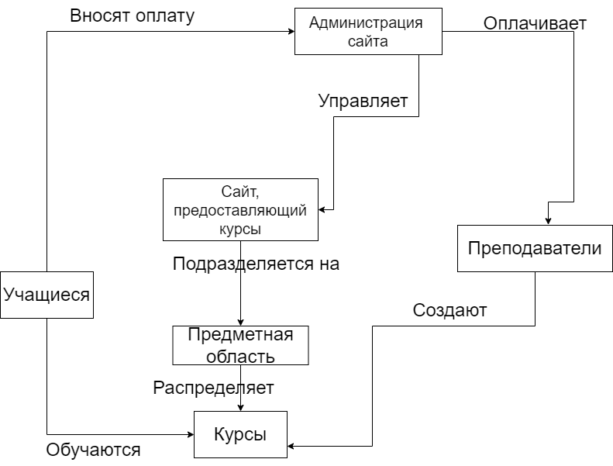

# **Лист 2. Модель предметной области в нотации IDEF0.**

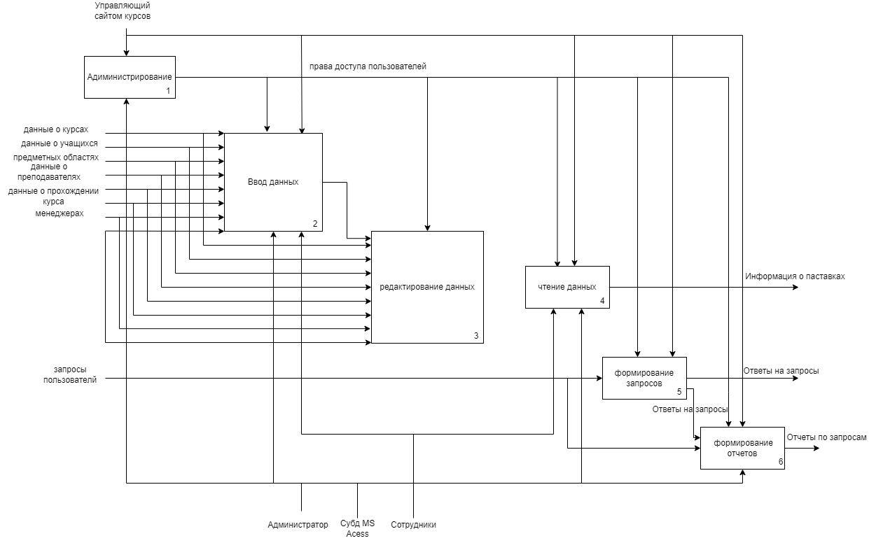

# **Лист 3. Модель предметной области в нотации DFD.**

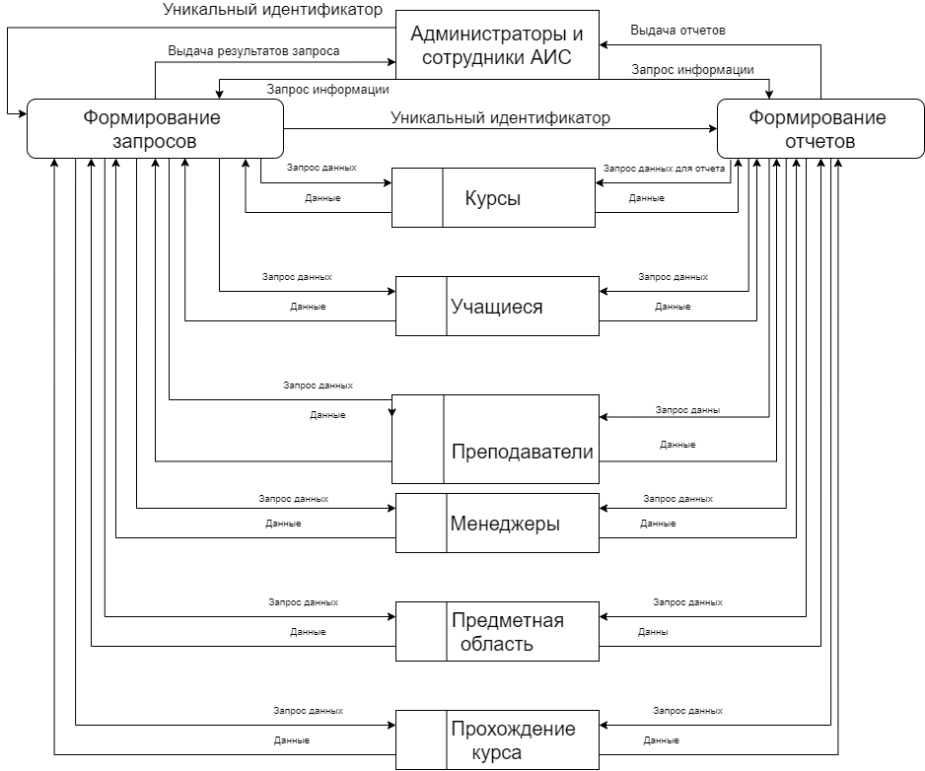

# **Лист 4. Инфологическая модель предметной области**

*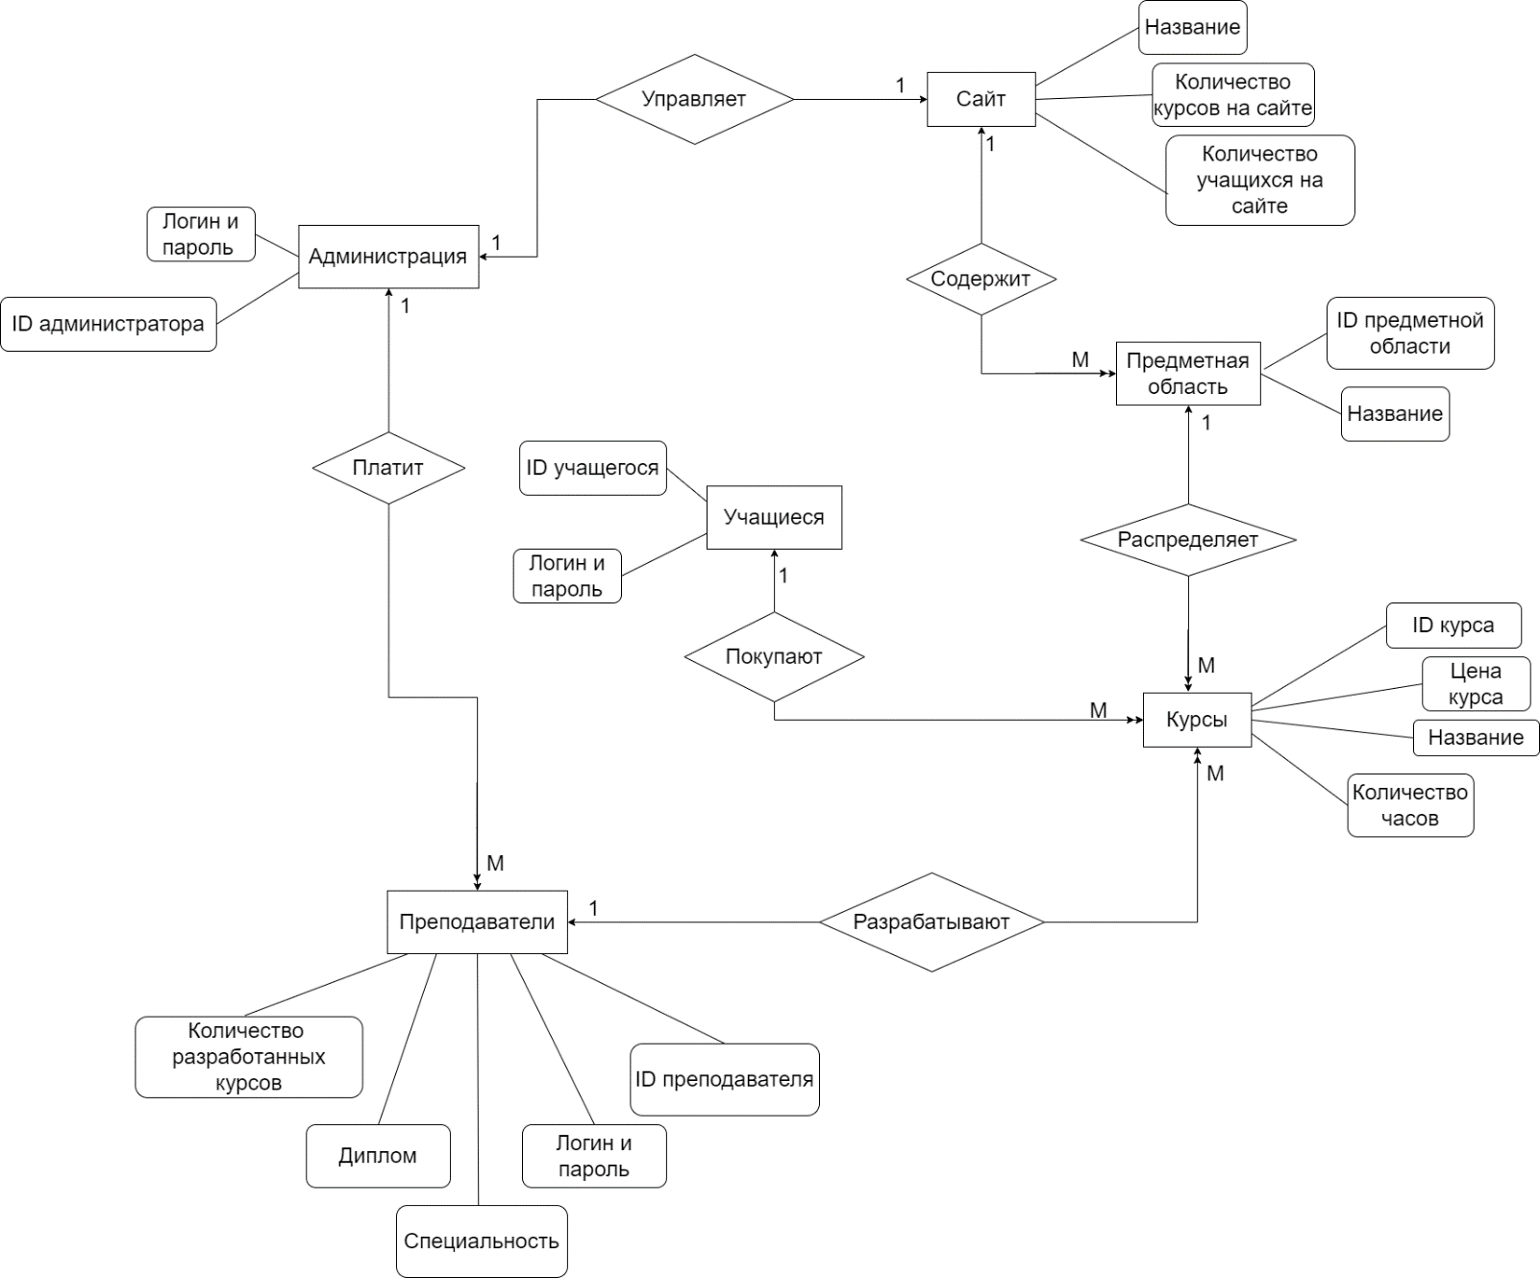*

# **Лист 5. Датологическая модель предметной области**

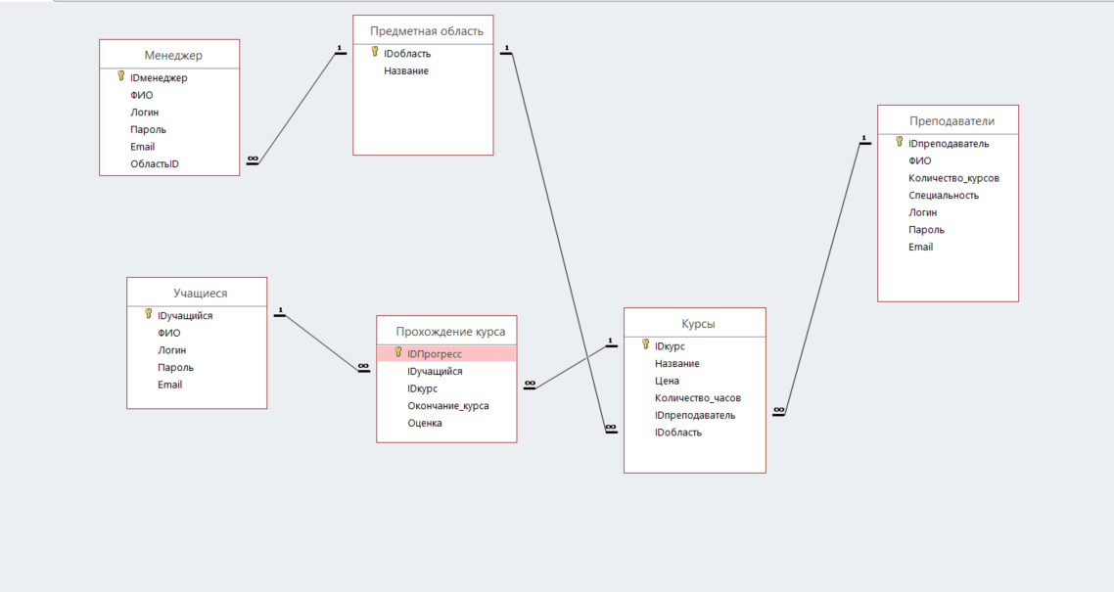

**Лист 6. Структурная схема**

**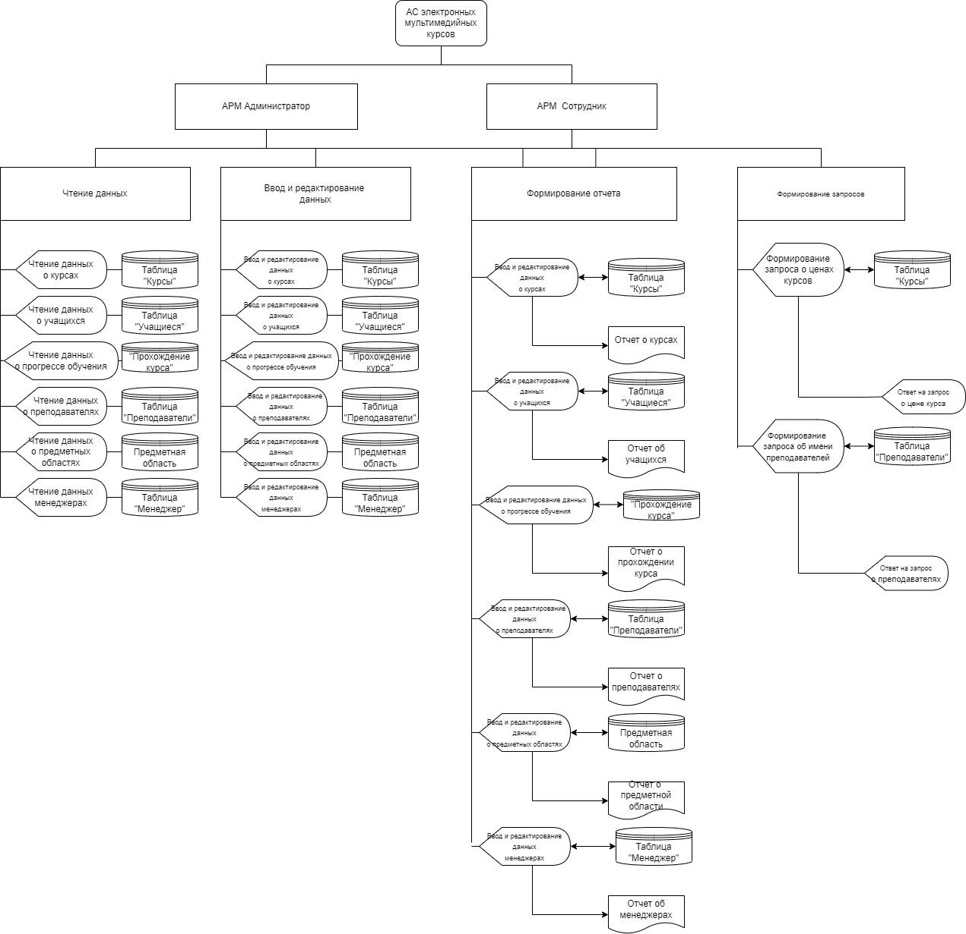**

# **Лист 7. Схема работы**C:\Users\79252\Downloads\photo_5264814389846984099_w (1).jpg

# **Лист 8. Граф диалога**

